暨南大学本科实验报告专用纸
课程名称 计算机网络实验 成绩评定
实验项目名称 QSPF路由协议配置 指导教师 潘冰
实验项目编号 9 实验项目类型 验证型 实验地点 B402
学生姓名 贾熙妮 学号 2019053751
学院 智能科学与工程学院 系 信息安全 专业 信息安全
实验时间 2021 年 11 月 30 日 上 午～ 12 月 6 日 下 午
一、实验目的
  - 加深对OSPF路由协议工作原理的理解，掌握在路由器（或三层交换机）上配置OSPF的过程 。
二、实验内容和要求
  - 多区域的划分。
  - 配置路由器的OSPF协议。
  - 观察路由表信息。测试网络的连通性。
三、实验原理
OSPF路由协议
OSPF路由协议是用于网际协议（IP）网络的链路状态路由协议。该协议使用链路状态路由算法的内部网关协议（IGP），在单一自治系统（AS）内部工作。使用Dijkstra算法计算出到达每一网络的最短路径，并在检测链路的变化情况（如链路失效）时执行该算法快速收敛到新的无环路拓扑。
该协议从所有可用的路由器中搜集链路状态（Link-state）信息从而构建该网络的拓扑图，由此决定提交给网际层（Internet Layer）的路由表，最终路由器依据在网际协议数据包中发现的目的IP地址，结合路由表作出转发决策。
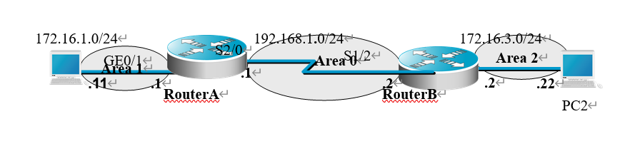
四、实验步骤（过程、结果截图）对实验结果进行分析或说明
第一步 登录到路由器
（提示：以下各步中涉及到的Serial口是以路由器r1和r2的连接为例。不同小组使用路由器有所不同，如果是路由器r3和r4的连接，请仔细参考路由器的连接图，并对实验步骤中的相关接口进行修改。）
我们小组选择了路由器r1和r2，并将其分别改名为了RouterA和RouterB进行实验：

第二步：在路由器RouterA上配置路由器接口的IP地址
RouterA(config)#interface GigabitEthernet 0/1 ！进入接口的配置模式
RouterA(config)# ip address 172.16.1.1 255.255.255.0 !配置接口的IP地址。
RouterA(config)# no shutdown ！开启路由器的接口
第三步：在路由器RouterA上配置路由器串行口IP地址和时钟频率。
RouterA(config)#interface serial 2/0 ！进入串行口s2/0的配置模式。
RouterA(config-if)#ip address 192.168.2.1 255.255.255.0 !配置接口S2/0的IP地址。
RouterA(config-if)#clock rate 64000 ！配置RouterA的时钟频率
RouterA(config-if)#no shutdown !开启s2/0端口
RouterA(config-if)#exit

第四步：显示路由器RouterA的接口配置信息
RouterA#show ip interface brief
RouterA#show interface serial 2/0
（由于接口地址冲突，所以我们修改了IP地址：第七步后有详细说明：）
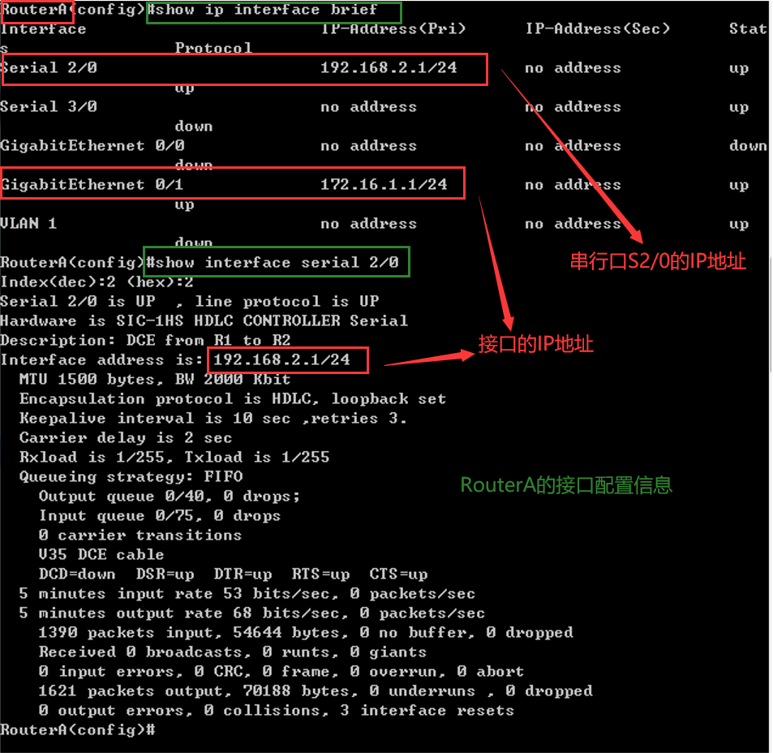
第五步：在路由器RouterA上配置OSPF动态路由
RouterA(config)# router ospf ！创建OSPF路由进程
RouterA(config-router)#network 192.168.2.0 0.0.0.255 area 0！配置主干区域0
RouterA(config-router)#network 172.16.1.0 0.0.0.255 area 1！配置分支区域1
RouterA(config-router)#end ！返回特权模式

第六步：在路由器RouterB上配置接口IP地址。
返回到RCMS界面，选择另一个路由器，如r2。操作同第一步,注意交换机改名为RouterB。
RouterB(config)#interface GigabitEthernet 0/1 ！进入接口F1/0的配置模式
RouterB(config-if)# ip address 172.16.3.2 255.255.255.0 !配置接口F1/0的IP地址。
RouterB(config-if)# no shutdown ！开启路由器的接口f1/0
第七步：在路由器RouterB上配置串口上的IP地址。
RouterB(config)#interface serial 2/0 ！进入串行口的配置模式。
RouterB(config-if)# IP ADDRESS 192.168.1.2 255.255.255.0 ！为串口配置IP地址
RouterB(config-if)# IP ADDRESS 192.168.2.2 255.255.255.0 ！为串口配置IP地址（修改）
RouterB(config-if)# no shutdown ！开启路由器的
RouterB(config-if)#exit ！返回全局模式

分析：
在RouterB上配置为串口S2/0进行IP地址的配置时，出现错误信息提示：显示与接口0/0IP地址冲突了：
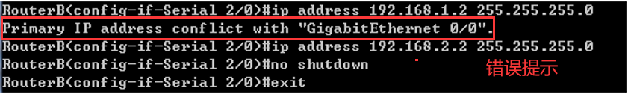
所以我们将IP地址进行了修改为：192.168.2.2 255.255.255.0(同时也重新配置了RouterA的信息)
再次进行配置，显示正确;

第八步：在路由器RouterB上配置OSPF协议
RouterB(config)#router ospf !启用ospf进程
RouterB(config-router)#network 192.168.2.0 0.0.0.255 area 0 ！配置主干区域0
RouterB(config-router)#network 172.16.3.0 0.0.0.255 area 2 ！配置分支区域2
RouterB(config-router)#end ！返回特权模式
第九步：验证RouterB上的路由（以RouterB为例）
RouterB#show running-config ！显示路由器RouterB的全部配置
RouterB#show ip route
RouterA：
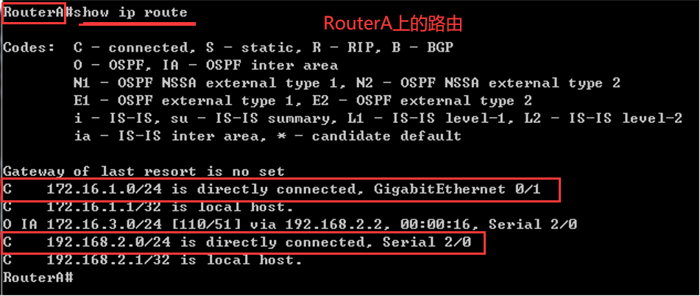
RouterB：
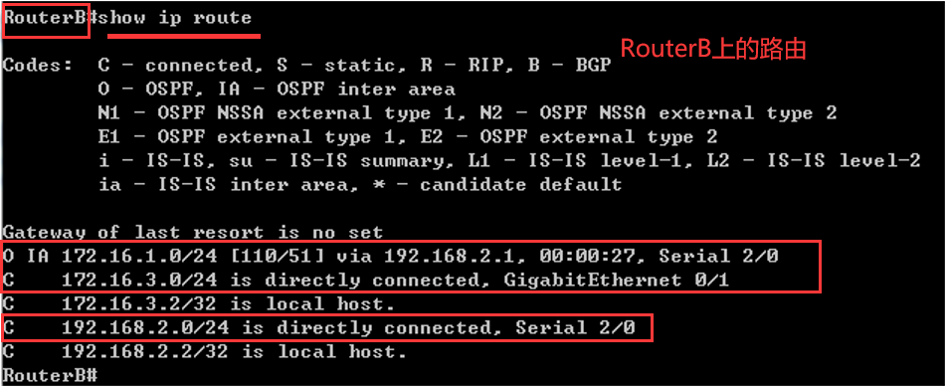
第十步:测试主机之间的连通性，检测路由表的正确性。
根据下图，先对PC1和PC2的IP进行设置：
PC1：
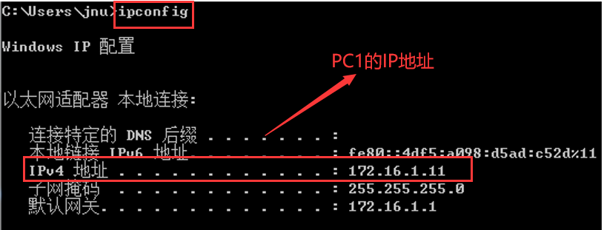
PC2：
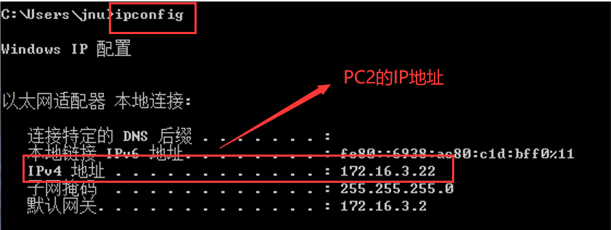
测试连通性：
PC1 ping PC2：
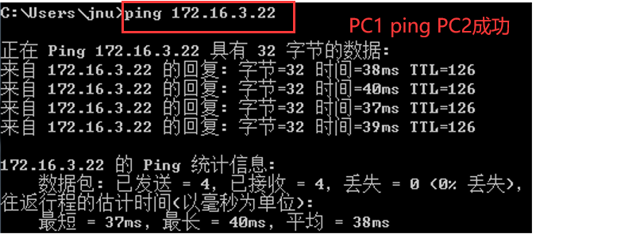
PC2 ping PC1：
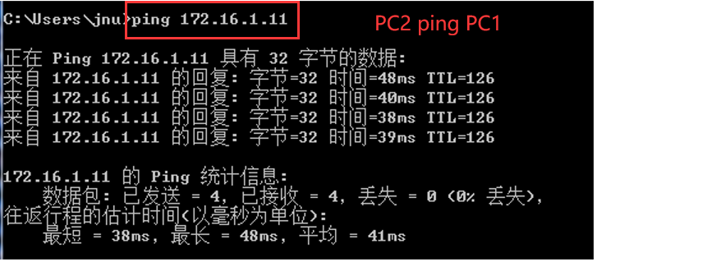
两台主机互相均能连通！
五、实验总结，实验过程中遇到的问题是如何解决的
在没有进行路由配置之前，两主机之间测试连通性：
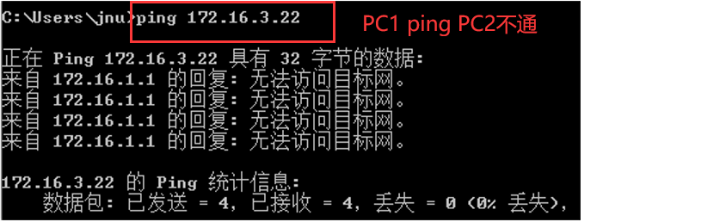
没有配置路由协议两主机之间是无法ping通的！

这次的实验整体与之前相比较为简单一些，主要问题都出现在配置过程中，在我们第一次将RouterA和RouterB配置完成时进行连通性测试，发现失败了，我们将两台路由器都进行“show ip route”显示：
Router A：
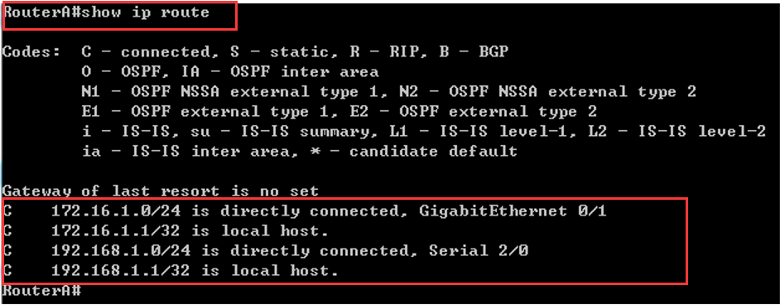
RouterB：
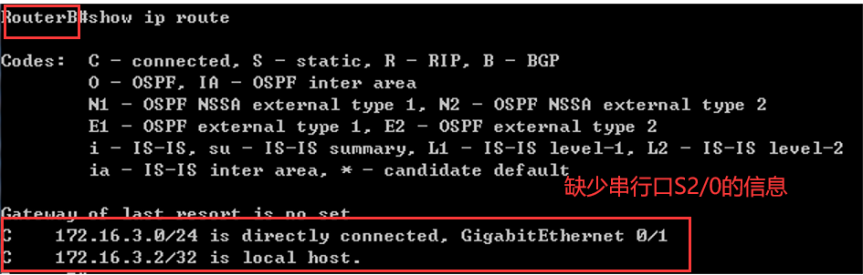
很明显，上述两台路由器的路由信息是有问题有缺失的，推测应该是配置过程出现了问题，所以我们又对RouterB进行了重新配置：在配置过程中：在RouterB上为串口S2/0进行IP地址的配置时，出现错误信息提示：显示与接口0/0IP地址冲突了：
所以我们将IP地址进行了修改为：192.168.2.2 255.255.255.0 (同时也重新配置了RouterA的信息)
再次进行配置，显示正确：RouterA：
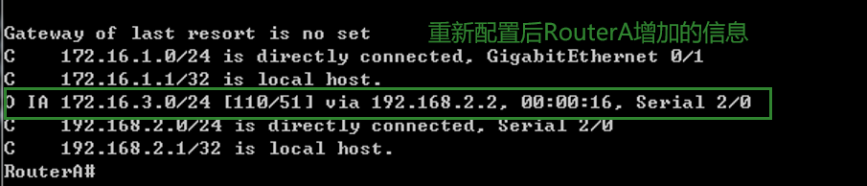
RouterB：
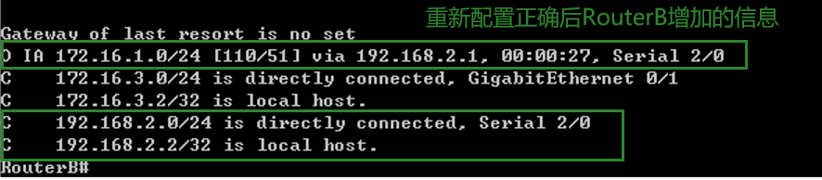
关闭了防火墙再次进行两台主机连通性的测试，ping通了！所以推测第一次失败就是因为RouterB配置时IP地址冲突了但是我们没有注意到，导致RouterB的路由信息有问题，因此RouterB与PC2之间的接口就有了问题，当然PC1和PC2就无法ping通了！
总的来说这一次的实验相较于前几次比较简单，我们利用了一台接“主”的PC机来完成对两个路由器的配置，用另外两台接“分”的PC机测试连通性。经验发现：在完成配置工作之后，检查路由信息是否正确非常重要，最好要用“show ip route”指令来显示路由信息并仔细核对，确认无误之后再进行下一步的测试，更能保证实验是效率！
PS：最开始发现IP地址冲突后我们尝试清空了但是当时好像还是没有作用，可能是命令行的问题，否则其实我们也可以先把冲突的IP地址清空，即：先进入该接口的配置模式，然后使用ip no address指令即可清空改接口的IP地址。

